«Разминки» на уроках русского языка
Работа по чистописанию начинается с первых дней поступления ребенка в 1 класс и продолжается в последующих классах.
Развитие орфографической зоркости так же в системе реализуется на уроках русского языка.
Целью занятий чистописанием является формирование графически правильно, четкого и достаточно скорого письма. Но нельзя не учитывать, что процесс овладения техникой письма практически невозможен без учета требований грамотности всех производимых записей (грамотности орфографической, грамматической, речевой).
Поэтому на уроках русского языка работу по формированию навыков письма графических и орфографических провожу вместе, в «орфографической», «языковой разминке». Такие занятия состоят из нескольких частей:
- Фонетико-графическая минутка;
- Орфографическая минутка.
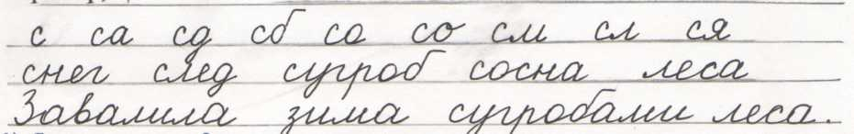
Например,

- Фонетико-графическая минутка ( диалог учителя и учащихся)
- Какие звуки могут обозначаться буквой с? ( твердый и мягкий )
- Дайте характеристику звуку.
- В каких соединениях буква с обозначает твердый звук, а в каких мягкий? Почему?
- Обратите внимание. Буква с состоит из полуовала, верхняя часть которого уже нижней. Соединение буквы с с буквами а, д, б всегда нижнее путем повторного проведения по ходу движения руки. Соединение с буквой о может быть нижним, может быть верхним.
- От чего это зависит? (Это зависит от буквы, которая следует за буквой о. Соединение будет нижним тогда, когда следующую за буквой обукву начинаем писать снизу. Соединение будет верхним, если следующую за буквой о букву начинаем писать сверху).
- Докажите это на примере слов 2-й строчки.
2. Орфографическая минутка.
-Хором прочитаем слова 2-й строчки. Какие два правила надо знать, чтобы правильно написать эти слова? (Правило проверки слов с безударными гласными и парными согласными в корне слова.) Вспомните эти правила, подберите проверочные слова.
- Запишите данные слова, обращая внимание на соединения букв.
- Хором прочитайте предложение. Найдите и прочитайте слова с безударными гласными в корне, подберите проверочные слова. Запишите предложение в тетрадь.
«Разминки» могут быть и в сокращенном варианте. Например,
- графическая минутка,
- словарная работа,
- «языковая» разминка и др.
Содержание «Разминки» зависит от темы (цели, задач) урока. Она может быть сокращена, а на уроках комплексного применения знаний и умений, систематизации и обобщения знаний и умений – максимально развернута.
Правильно подобранный материал для «разминки» помогает актуализировать знания и умения учащихся для открытия «новых» знаний.

